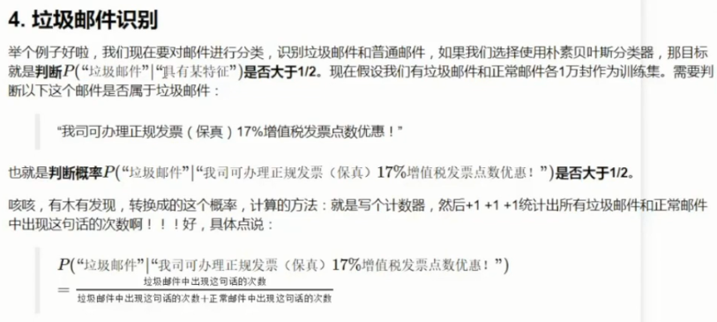
这个很好理解，下面的计算公式做了一个约简
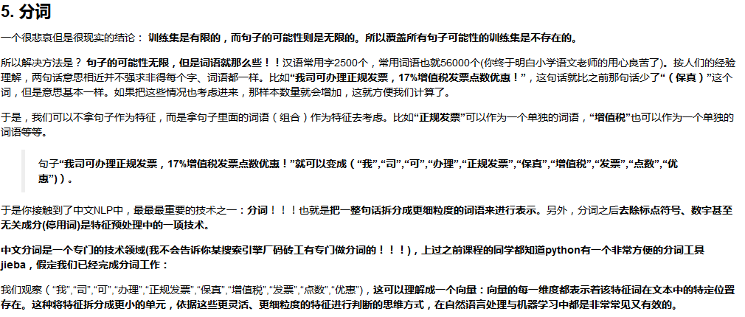
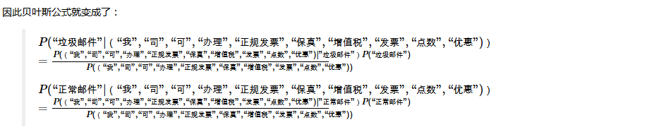
再进行一次关键词抽取找出上面的关键词
再进行贝叶斯垃圾邮件分类
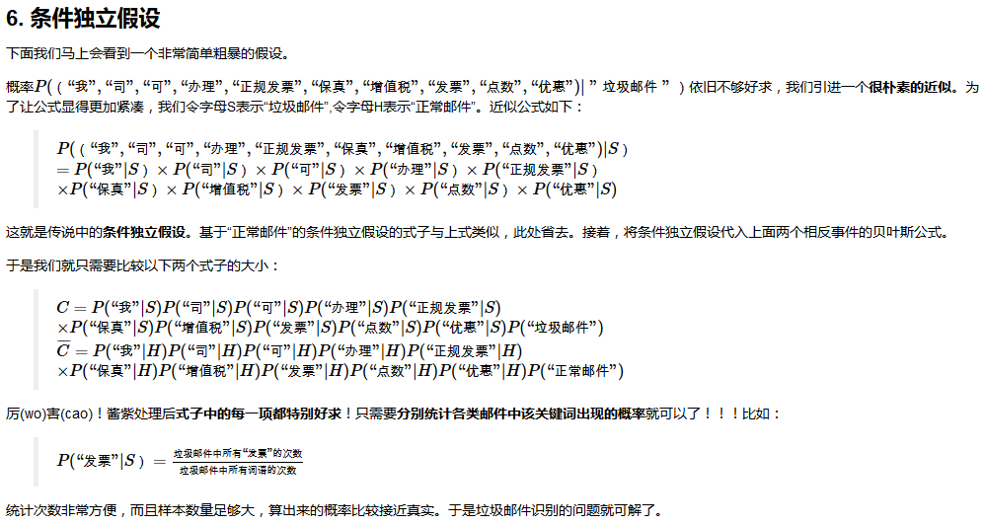
P(A|S)=(sum of A in s)/ (sum of word in s)

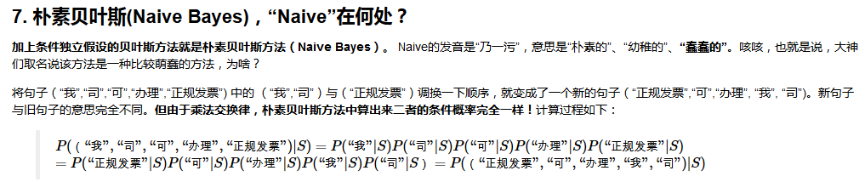

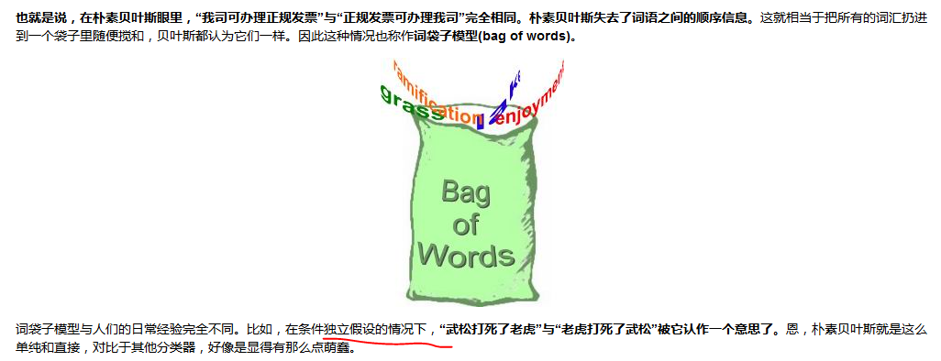

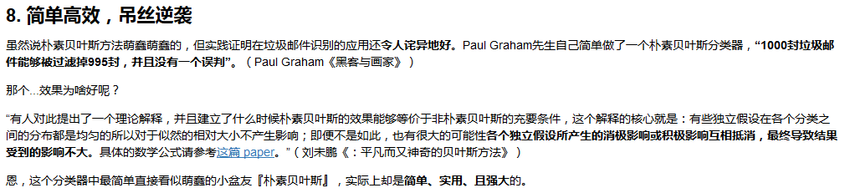
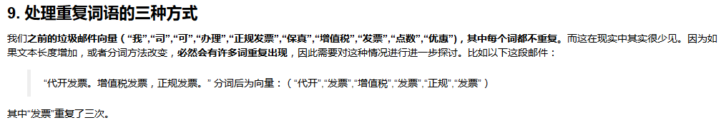
多项式模型重复单词需要重复统计 P(“发票”|S)* P(“发票”|S)* P(“发票”|S)
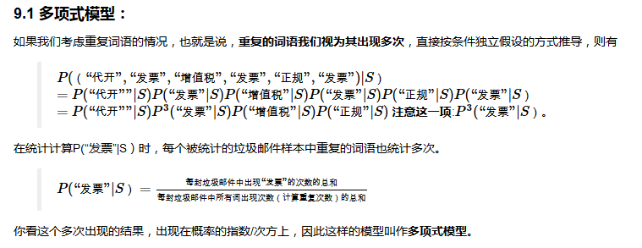
伯努利模型: 重复词语视为1次，不计频次

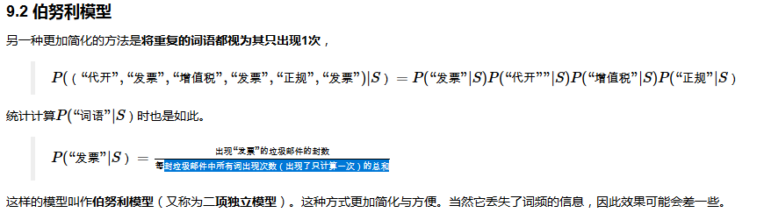

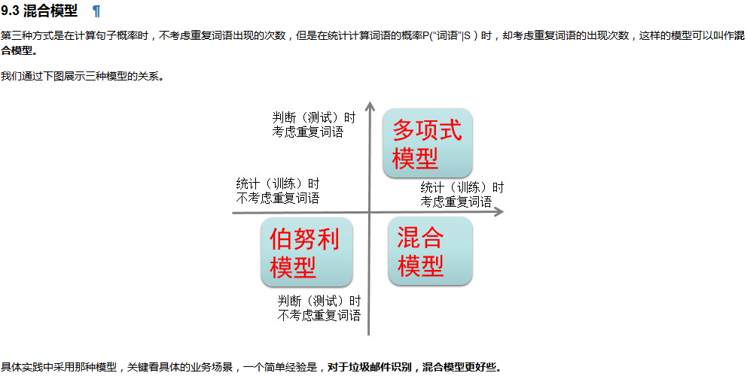
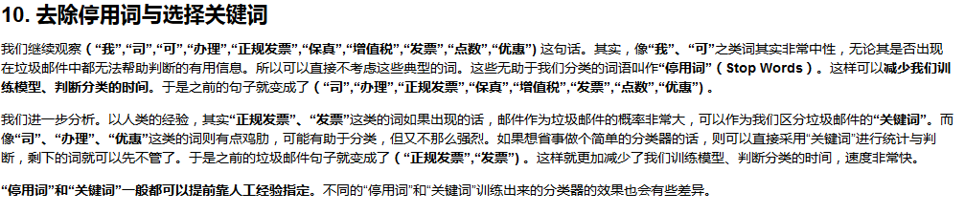
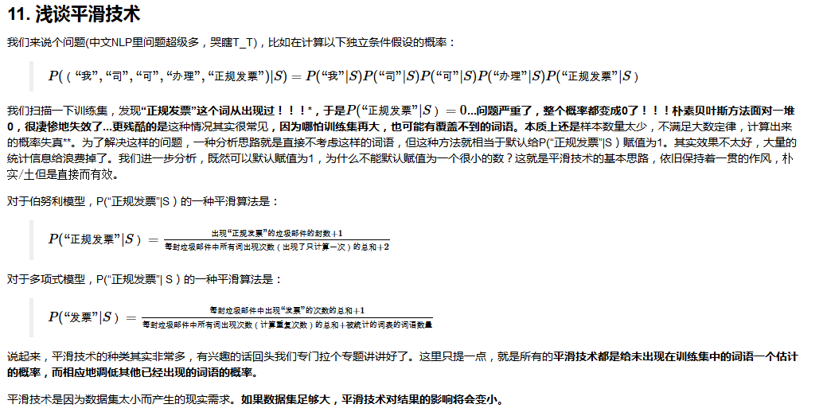

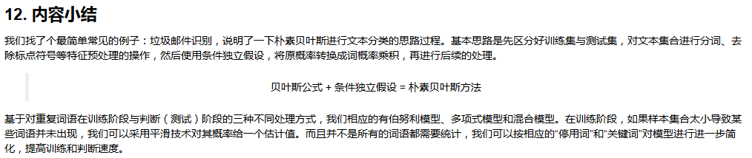

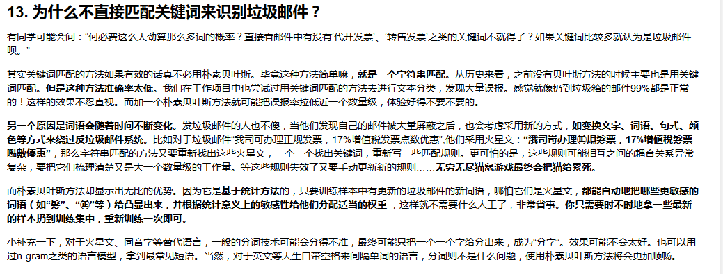
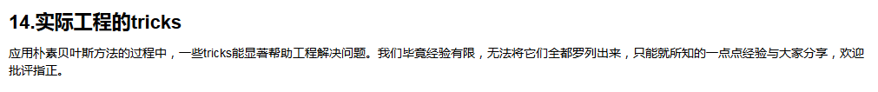
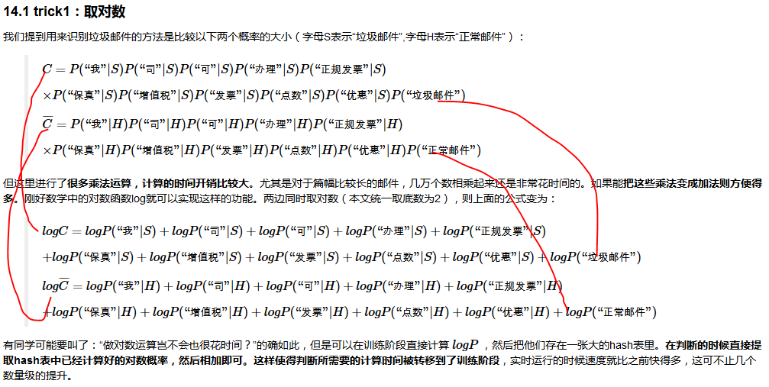
将所有的对数概率全部存储起来，后面直接提取对数概率。
判断是垃圾邮件，就是将上面的两个对数做商
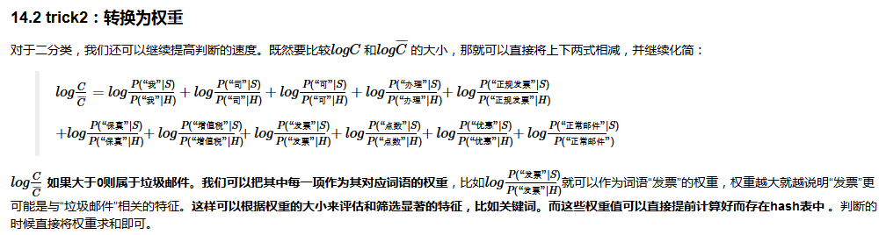
引入权重，logP(A|垃圾邮件)/logP(A|非垃圾邮件),作为特征A的权重，是表征A和垃圾邮件的关系密切度。
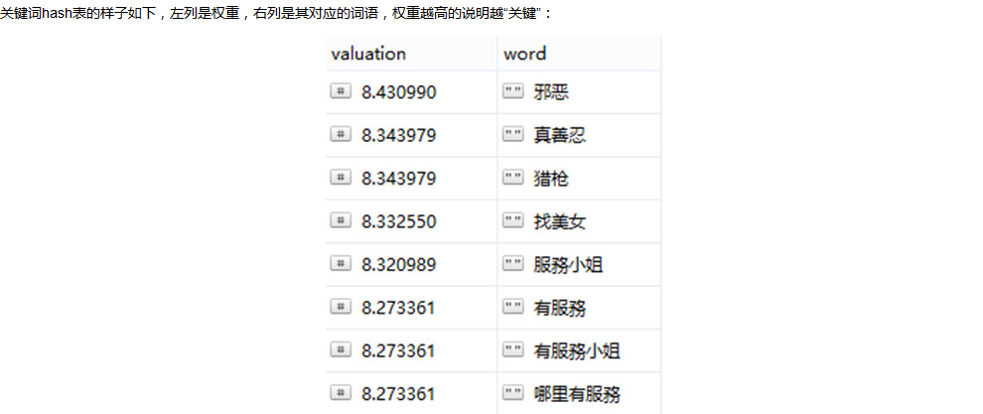

TopK
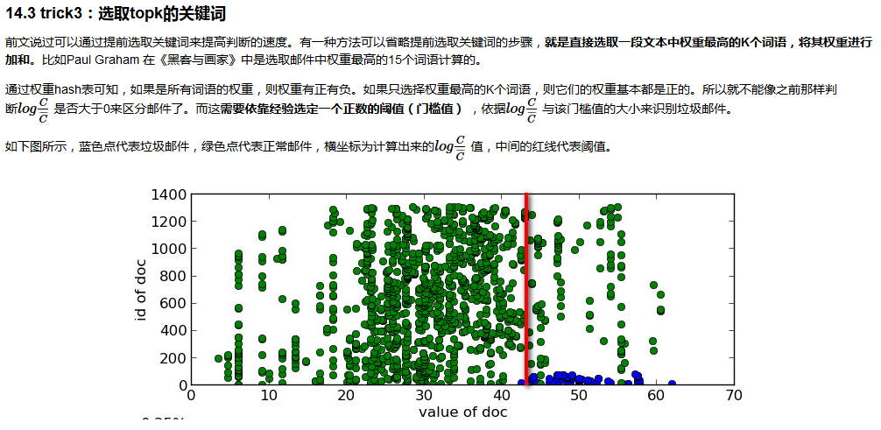
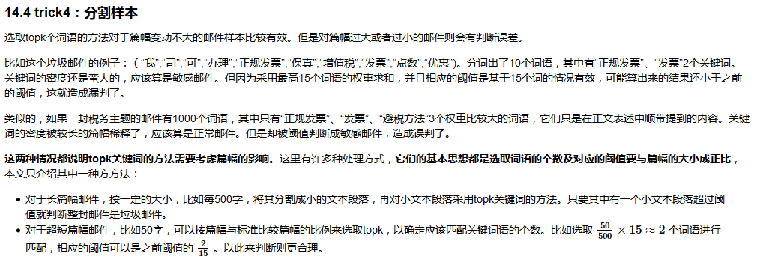

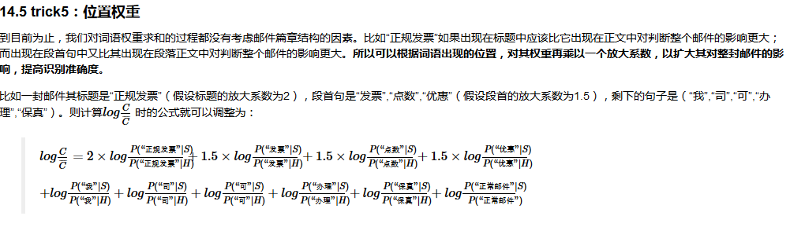

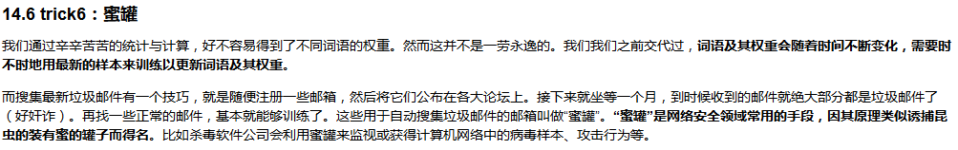

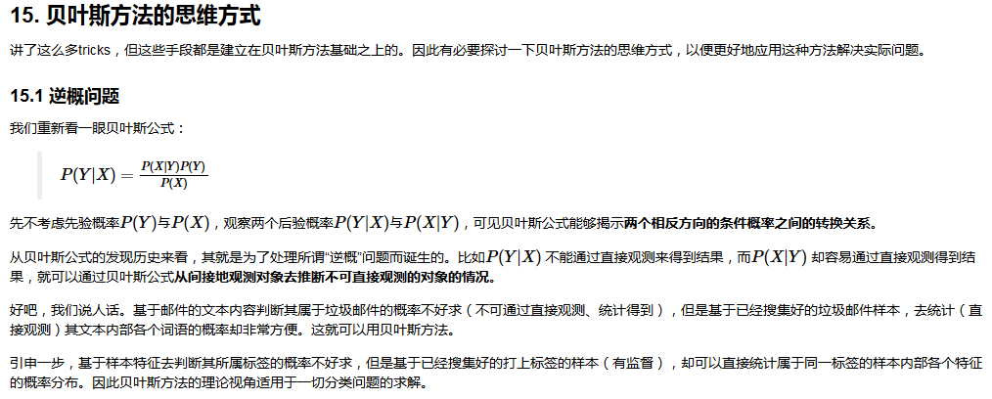

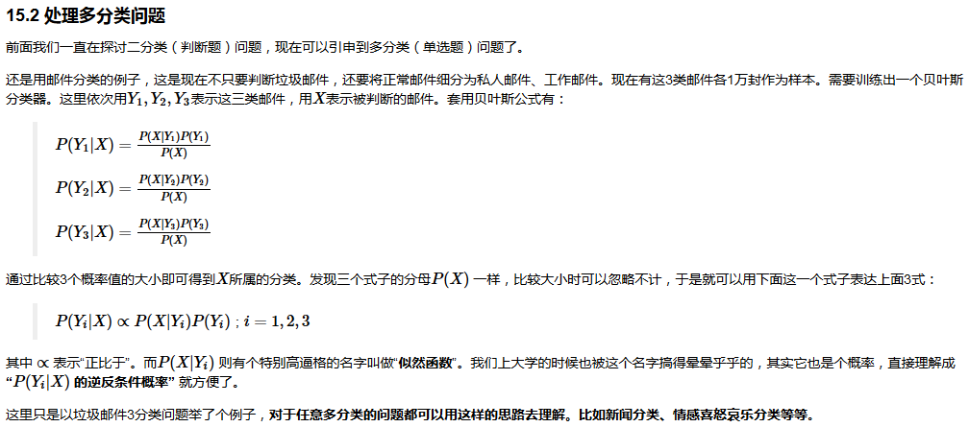
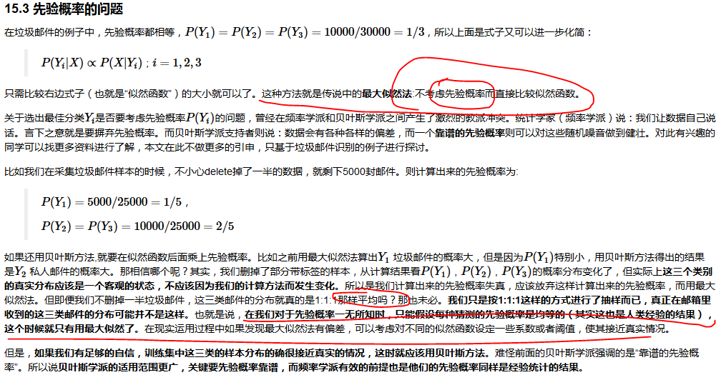
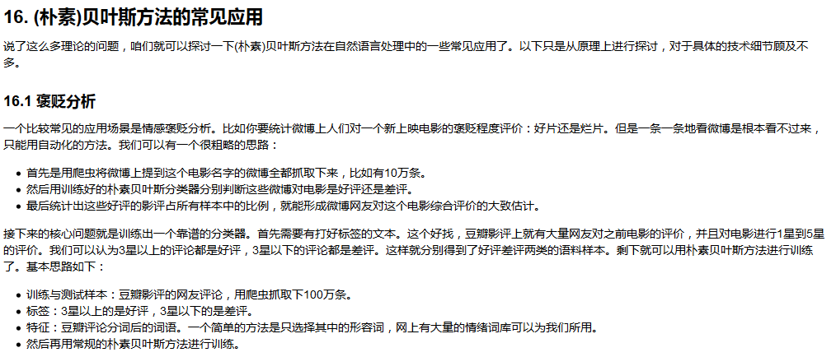
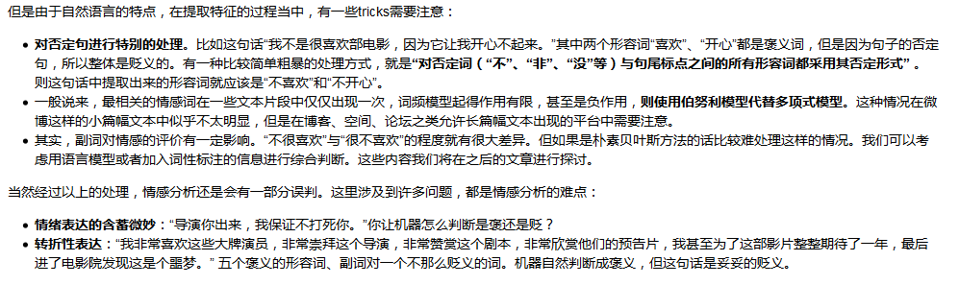

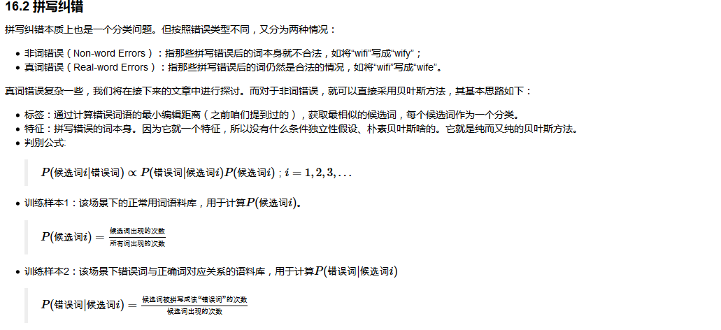
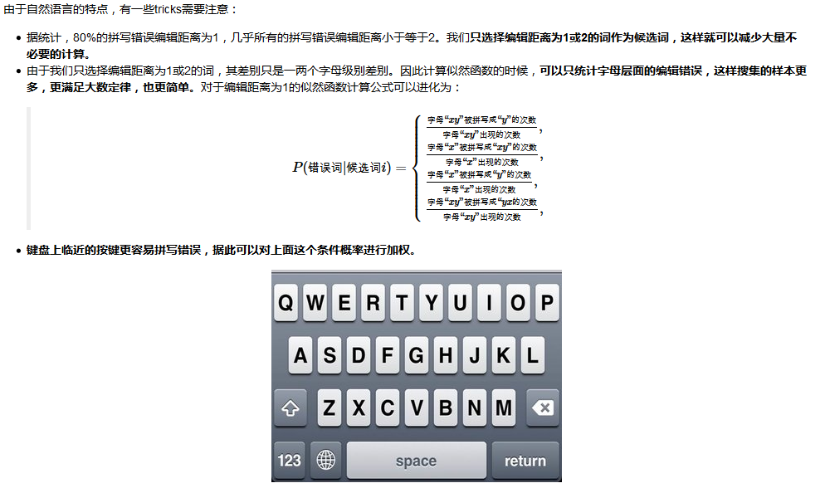

CounterVectorizer
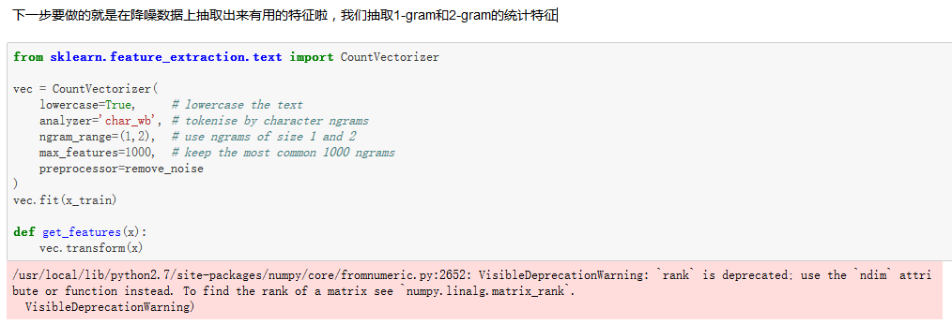
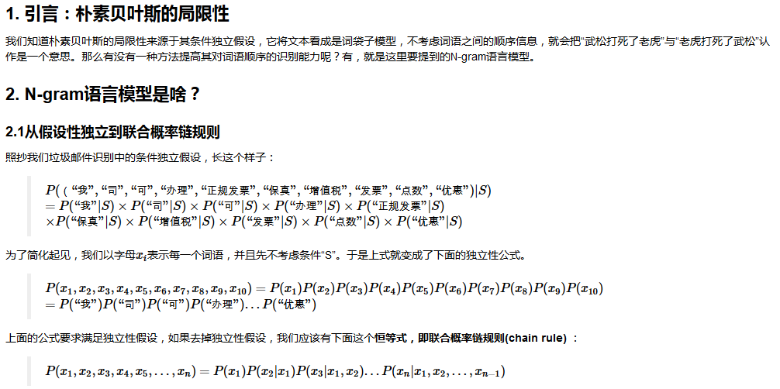
联合概率链规则，后面出现的词都依赖前面已经出现的词
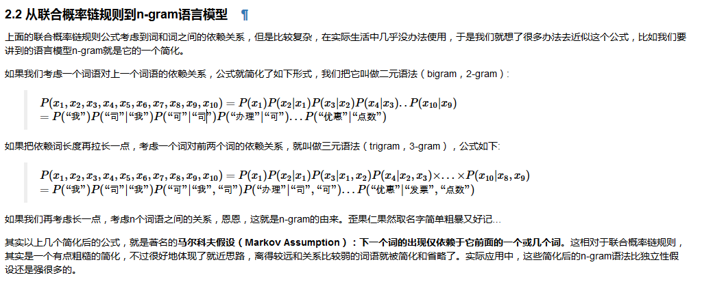
二元依赖 依赖前面的一个词，三元依赖，依赖前面的两个词
马尔科夫假设（Markov Assumption）：下一个词的出现仅依赖于它前面的一个或几个词
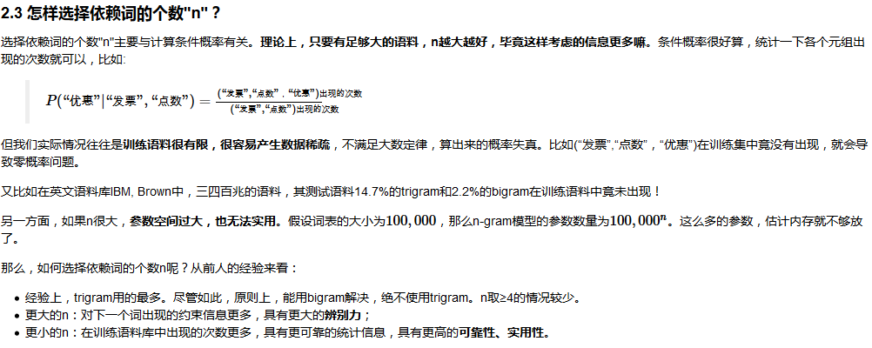

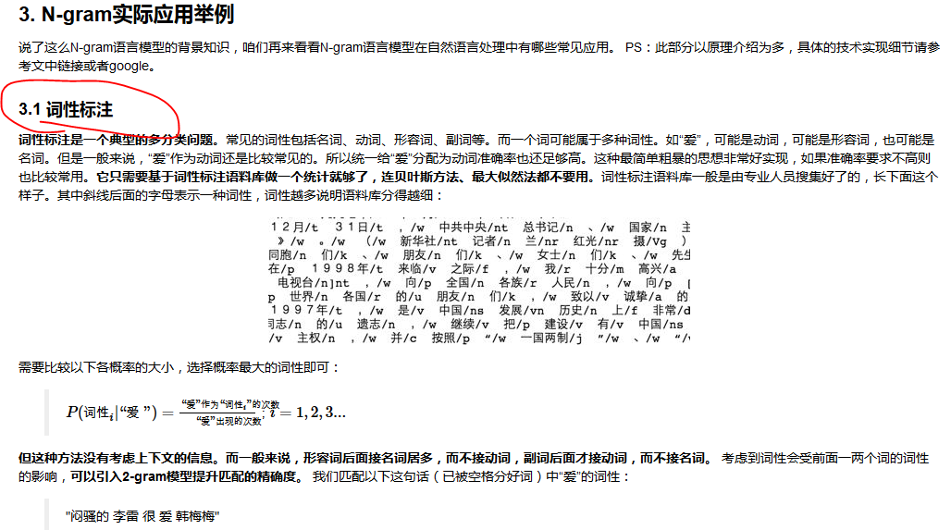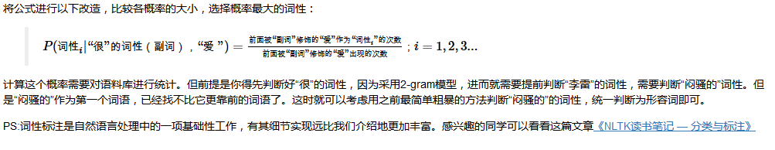
https://superangevil.wordpress.com/2009/10/20/nltk5/
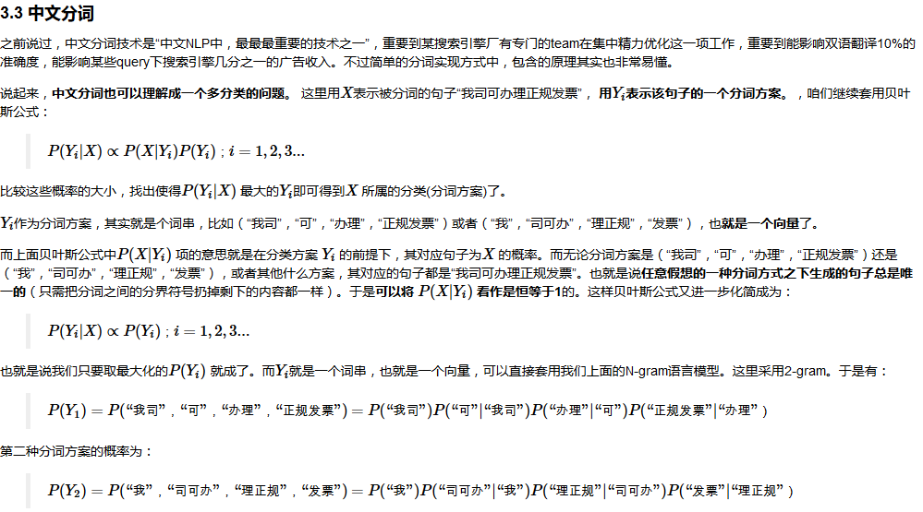

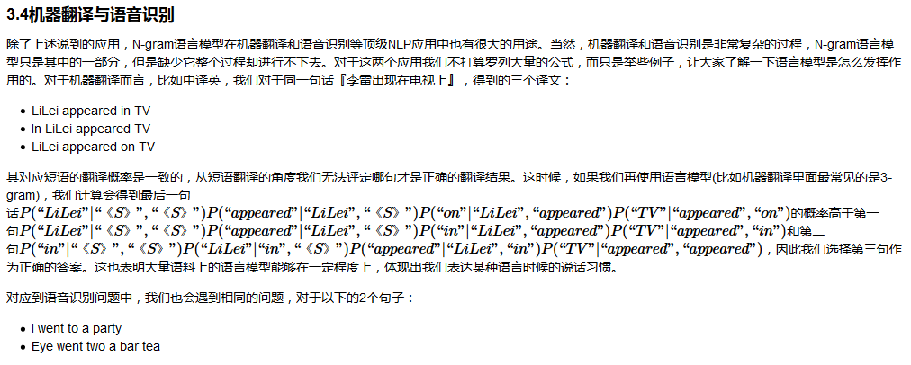

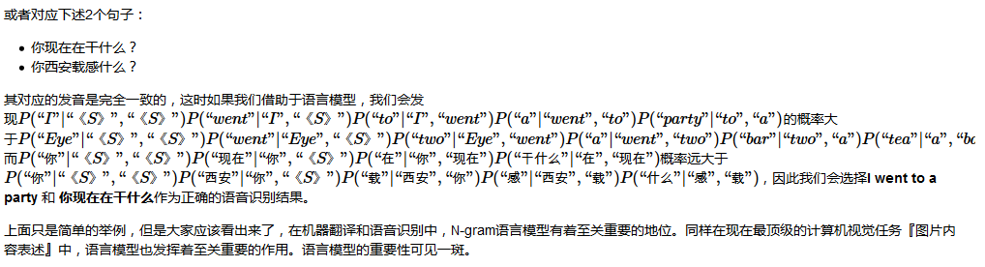
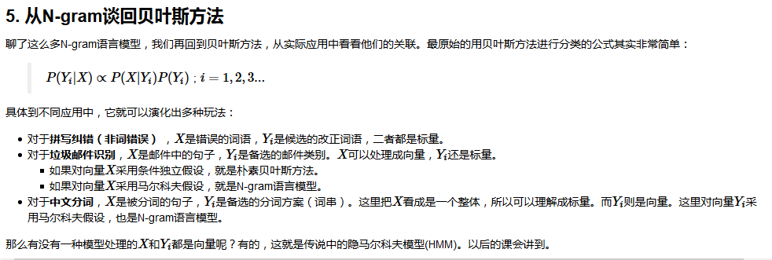

https://book.douban.com/subject/1224802/
https://kheafield.com/code/kenlm
https://github.com/kpu/kenlm
基于统计的语言模型说的到底是什么意思

